

Arduino
électronique pour débutant
Les moteurs pas à pas 1
20h………..22h30
23/05/2016
MJC_fablab


Comprendre le fonctionnement d'un moteur pas à pas et l'utiliser avec un Arduino Uno et un potentiomètre pour commander le moteur



- 1 Arduino UNO R3
- 1 platines breadboard pour la connexion
- 1 moteur pas à pas 28BYJ-48 5V
- 1 module de commande ULN2003A
- 1 potentiomètre de valeur 10 Kohms
- 1 lots de câbles de connexion pour breadboard
- 1 câble USB pour la connexion entre le PC et l'arduino


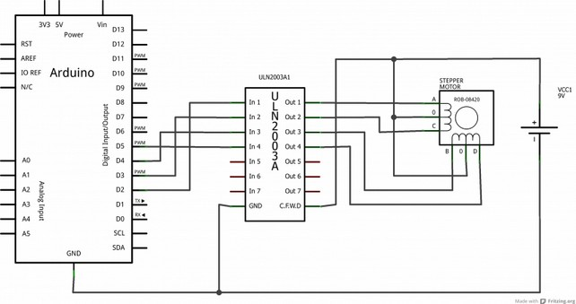
Principe :

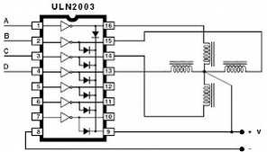

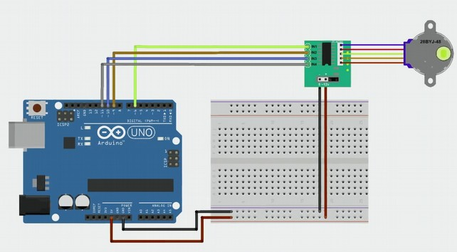
Notes : les broches utilisées peuvent être des broches digital de 2 à 13 sur l'Arduino UNO


#include <Stepper.h>

const int nombredepas = 32*64; // 2048 pas par tour correspond à mon moteur 28BYJ-48

// initialize the stepper library on pins 8 through 11:
Stepper monMoteur(nombredepas, 8, 10, 9, 11);// 1 ere sequence sur broche 8 et 10, 2 eime sequence sur broche 9 et 11

void setup() {
monMoteur.setSpeed(9); // vitesse maxi à 10
pinMode(8, OUTPUT); //met la broche en sortie
pinMode(9, OUTPUT); //met la broche en sortie
pinMode(10, OUTPUT); //met la broche en sortie
pinMode(11, OUTPUT); //met la broche en sortie

}

void loop() {
for (int i=1; i<=nombredepas; i++) // permet de faire un tour dans le sens positif
{ // boucle de défilement du nombre de pas
monMoteur.step(1); // un pas en sens positif
}
delay(2000);

for (int i=1; i<=nombredepas; i++)
{ // boucle de défilement du nombre de pas
monMoteur.step(-1); // un pas en sens négatif
}
delay(2000);
}

Dans notre deuxième essais nous allons commander le moteur pas à pas avec un potentiomètre raccordé sur la broche A0.. En fonction de la valeur du potentiomètre on fera varié la position du moteur

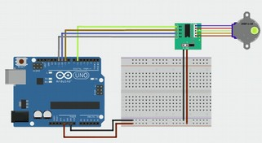
On garde le même schéma que précédemment mais on rajout le potentiomètre

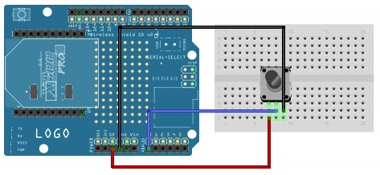

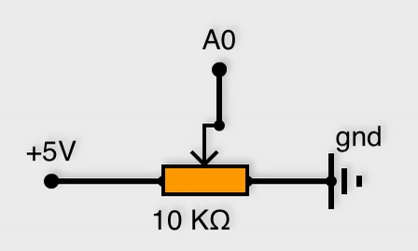

#include <Stepper.h>

#define UNTOUR 32*64 // 2048 pas par tour

Stepper stepper(UNTOUR, 8, 10, 9, 11);

/
int valActuel;
int valPreced;

void setup() {

stepper.setSpeed(9);
Serial.begin(9600);
}

void loop() {
valActuel = map((analogRead(A0)),0,1023,0,UNTOUR);
stepper.step(valActuel- valPreced);
valPreced = valActuel;
}



Pour la prochaine fois soit samedi prochain ( le 28/05/2016) ou lundi prochain ( 30/05/2016) , on va essayé de faire fonctionner2 moteur pas à pas en même temps ( sur des broches différentes) et les faire tourner comme si l'on pilotait un robot :
« Avance de 10 , tourne à droite de 90, avance de 50 , tourne à gauche de 20 etc .. »

Samedi , avec les jeunes on va monter le robot de Fernand et le faire fonctionner ( enfin essayer )
On pourra les piloter avec la télécommande infra rouge comme on avait piloter le servomoteur .
Reprendre les programmes précédents et les adapter au moteur pas à pas

Je vous présenterai aussi le mirobot un autre robot possible à réaliser ( il n'est pas complètement fini)



